Hettich ist TOP JobRad-Arbeitgeber 2023

Auszeichnung für besonderes Engagement in betrieblicher Gesundheitsförderung und für den Umweltschutz

Seit 2019 können alle Kolleginnen und Kollegen bei Hettich in Deutschland gegen Entgeltumwandlung ein Fahrrad über das Unternehmen JobRad leasen. Damit setzt sich Hettich für die betriebliche Gesundheitsförderung ein und unterstützt umweltfreundliches Mobilitätsverhalten. Für dieses besondere Engagement hat JobRad die Hettich Gruppe zum TOP JobRad-Arbeitgeber 2023 ausgezeichnet. Die Auszeichnung hat JobRad in diesem Jahr erstmalig vergeben.

Bei Hettich steht der Mensch im Mittelpunkt. So haben Gesundheit und Arbeitssicherheit oberste Priorität. „Das JobRad ist ein wichtiger Bestandteil unseres Gesundheitsmanagements. Rund 1.000 Kolleginnen und Kollegen haben das Angebot für Fahrrad-Leasing seit 2019 bereits in Anspruch genommen und treten damit für ihre Gesundheit in die Pedale“, sagt Timo Pieper, Geschäftsführer bei Hettich in Kirchlengern. „Wer regelmäßig Rad fährt, lebt länger und gesünder und ist im Alltag belastbarer und weniger gestresst“, informiert Hettich-Kollegin Monika Titze, die sich im Unternehmen um die Organisation des Dienstradleasings kümmert.

Darüber hinaus leistet Dienstradleasing einen wichtigen Beitrag zum Umweltschutz und zur Mobilitätswende. Radfahren hält nicht nur fit und macht den Kopf frei, auch für die Umwelt gibt es wohl kein besseres Fortbewegungsmittel. Alle, die sich entscheiden, das Auto stehen zu lassen und stattdessen mit dem JobRad fahren, leisten einen positiven Beitrag zur CO2-Bilanz und damit für die Umwelt.

„Als Arbeitgeber hat Hettich mit JobRad ein Benefit im Programm, das alle auf voller Linie profitieren lässt. Es ist sehr beeindruckend, dass so viele Kolleginnen und Kollegen von Hettich unser JobRad-Angebot nutzen und mit dem Fahrrad oder E-Bike zur Arbeit fahren“, berichtet Annette Treu von JobRad. „Wir freuen uns sehr, dass die Hettich Gruppe die Auszeichnung als TOP JobRad-Arbeitgeber 2023 erhalten hat“, sagt Titze. „Diese Auszeichnung nehmen wir als Dank für all unsere Kolleginnen und Kollegen entgegen, die sich mit beispielhaftem Engagement für das JobRad und damit für ihre eigene Gesundheit sowie eine nachhaltige Mobilität und die Verkehrswende einsetzen“, betont Pieper.

Das JobRad ist eine von vielen verschiedenen Maßnahmen in den Handlungsfeldern der Hettich Nachhaltigkeitsstrategie. Denn als Familienunternehmen mit 135 Jahren Geschichte ist es das langfristige Ziel von Hettich, wirtschaftlichen Erfolg mit sozialer, gesellschaftlicher und ökologischer Verantwortung zu verbinden. Mehr Einblicke in Hettichs Nachhaltigkeitsstrategie, in umgesetzte und geplante Maßnahmen sowie in Erfolge und Herausforderungen auf dem Weg gibt die Hettich Gruppe in ihrem vierten freiwilligen Nachhaltigkeitsbericht. Er steht im Internet auf Deutsch und Englisch zum Download bereit: https://www.hettich.com/short/nws2iyr

Folgendes Bildmaterial steht auf www.hettich.com, Menü: Presse zum Download bereit:

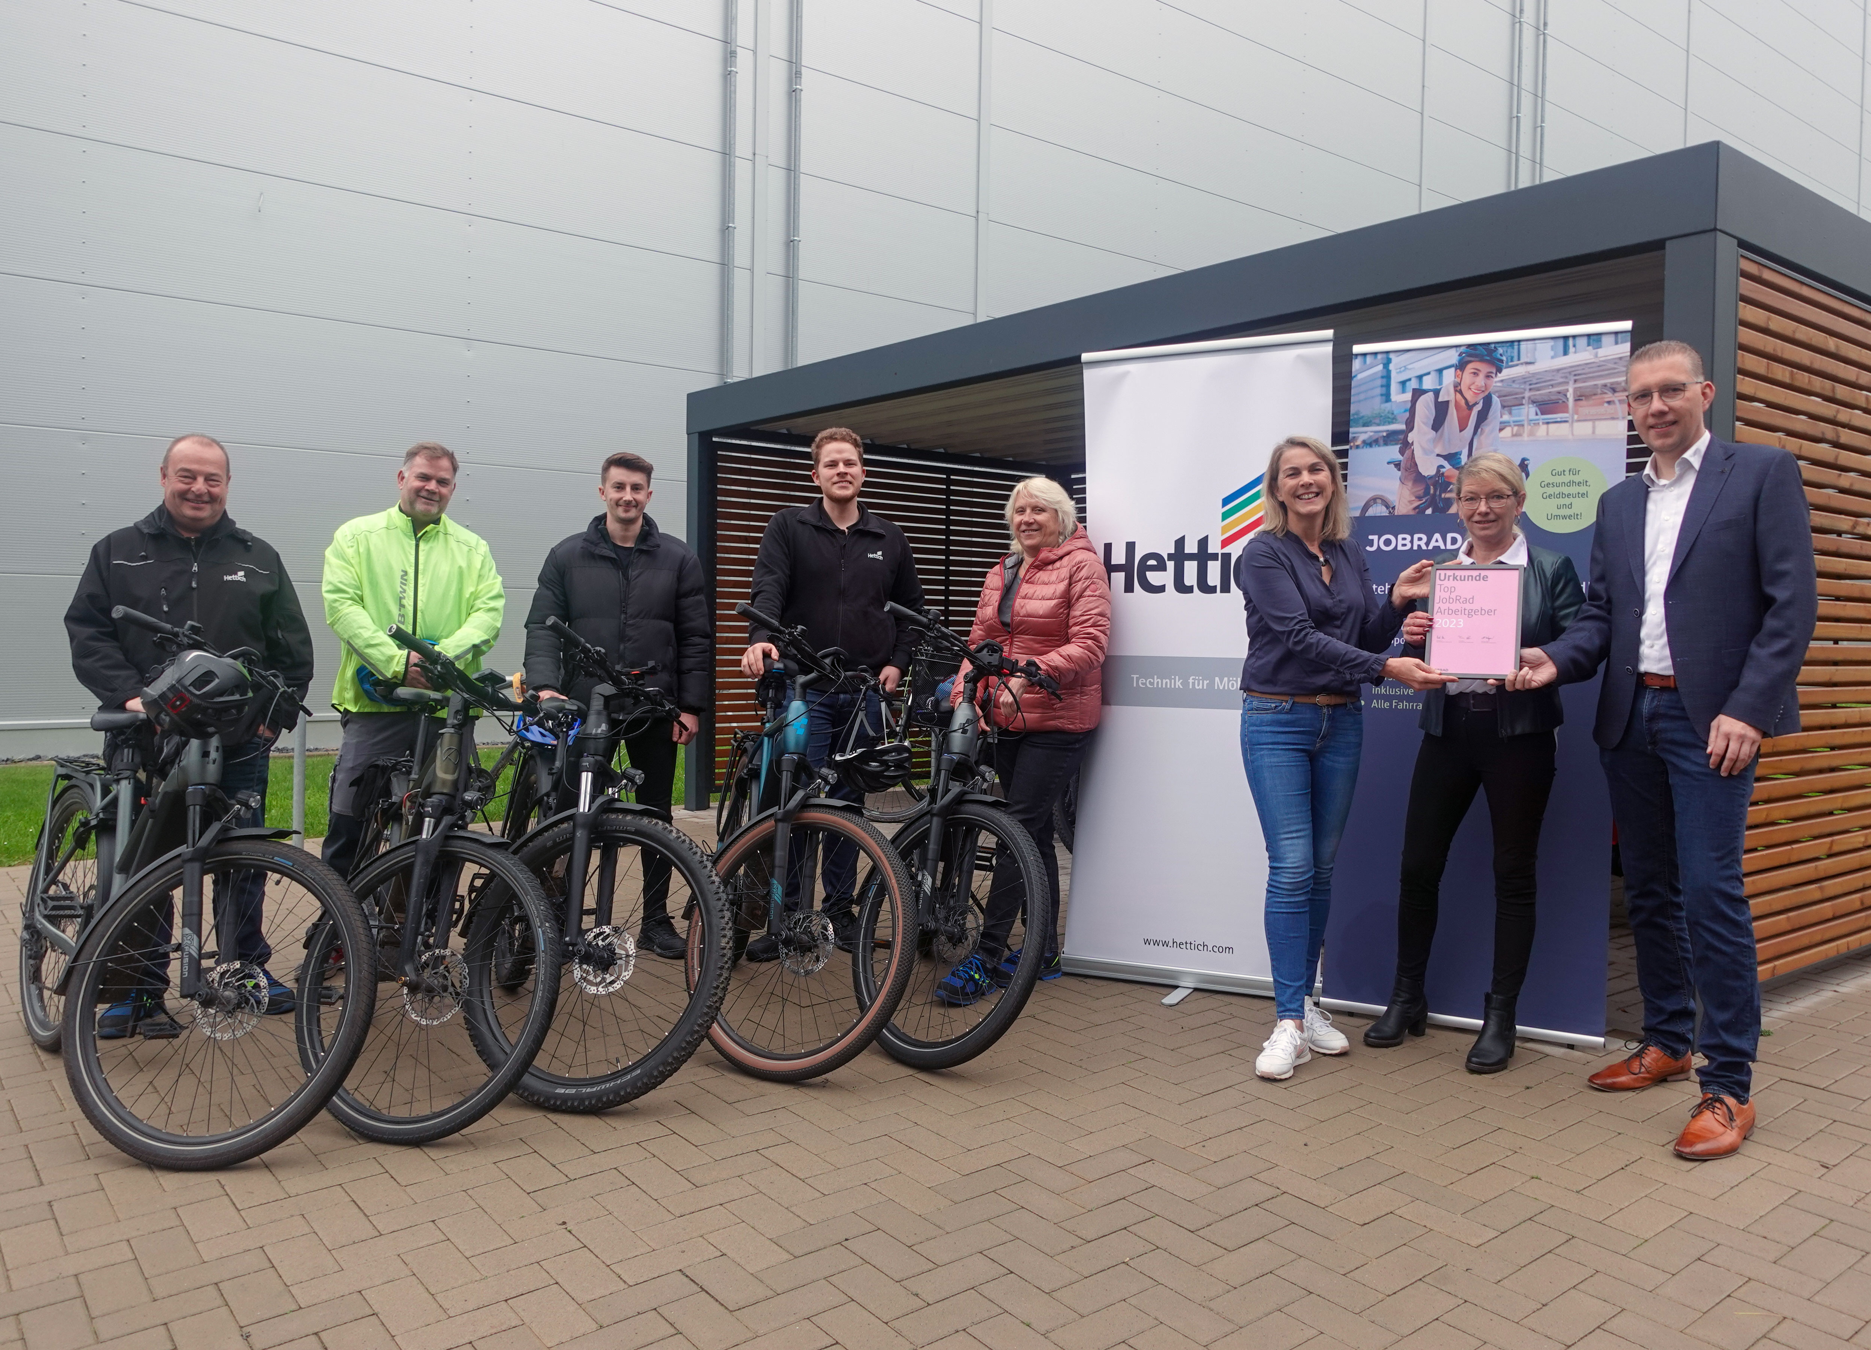
382023_a
Ausgezeichnet – die Hettich Gruppe ist Top JobRad Arbeitgeber 2023. (v.l.n.r.) Thomas Mendrina, Thomas Grützmacher, Alexander Nowak, Justin Brinkmann und Birgit Mendrina sind JobRadler bei Hettich und nehmen stellvertretend für ihre rund 1.000 Kolleginnen und Kollegen die Auszeichnung von Annette Treu von JobRad mit Monika Titze, JobRad-Bevollmächtigte bei Hettich und Timo Pieper, Geschäftsführer bei Hettich in Kirchlengern, entgegen. Foto: Hettich

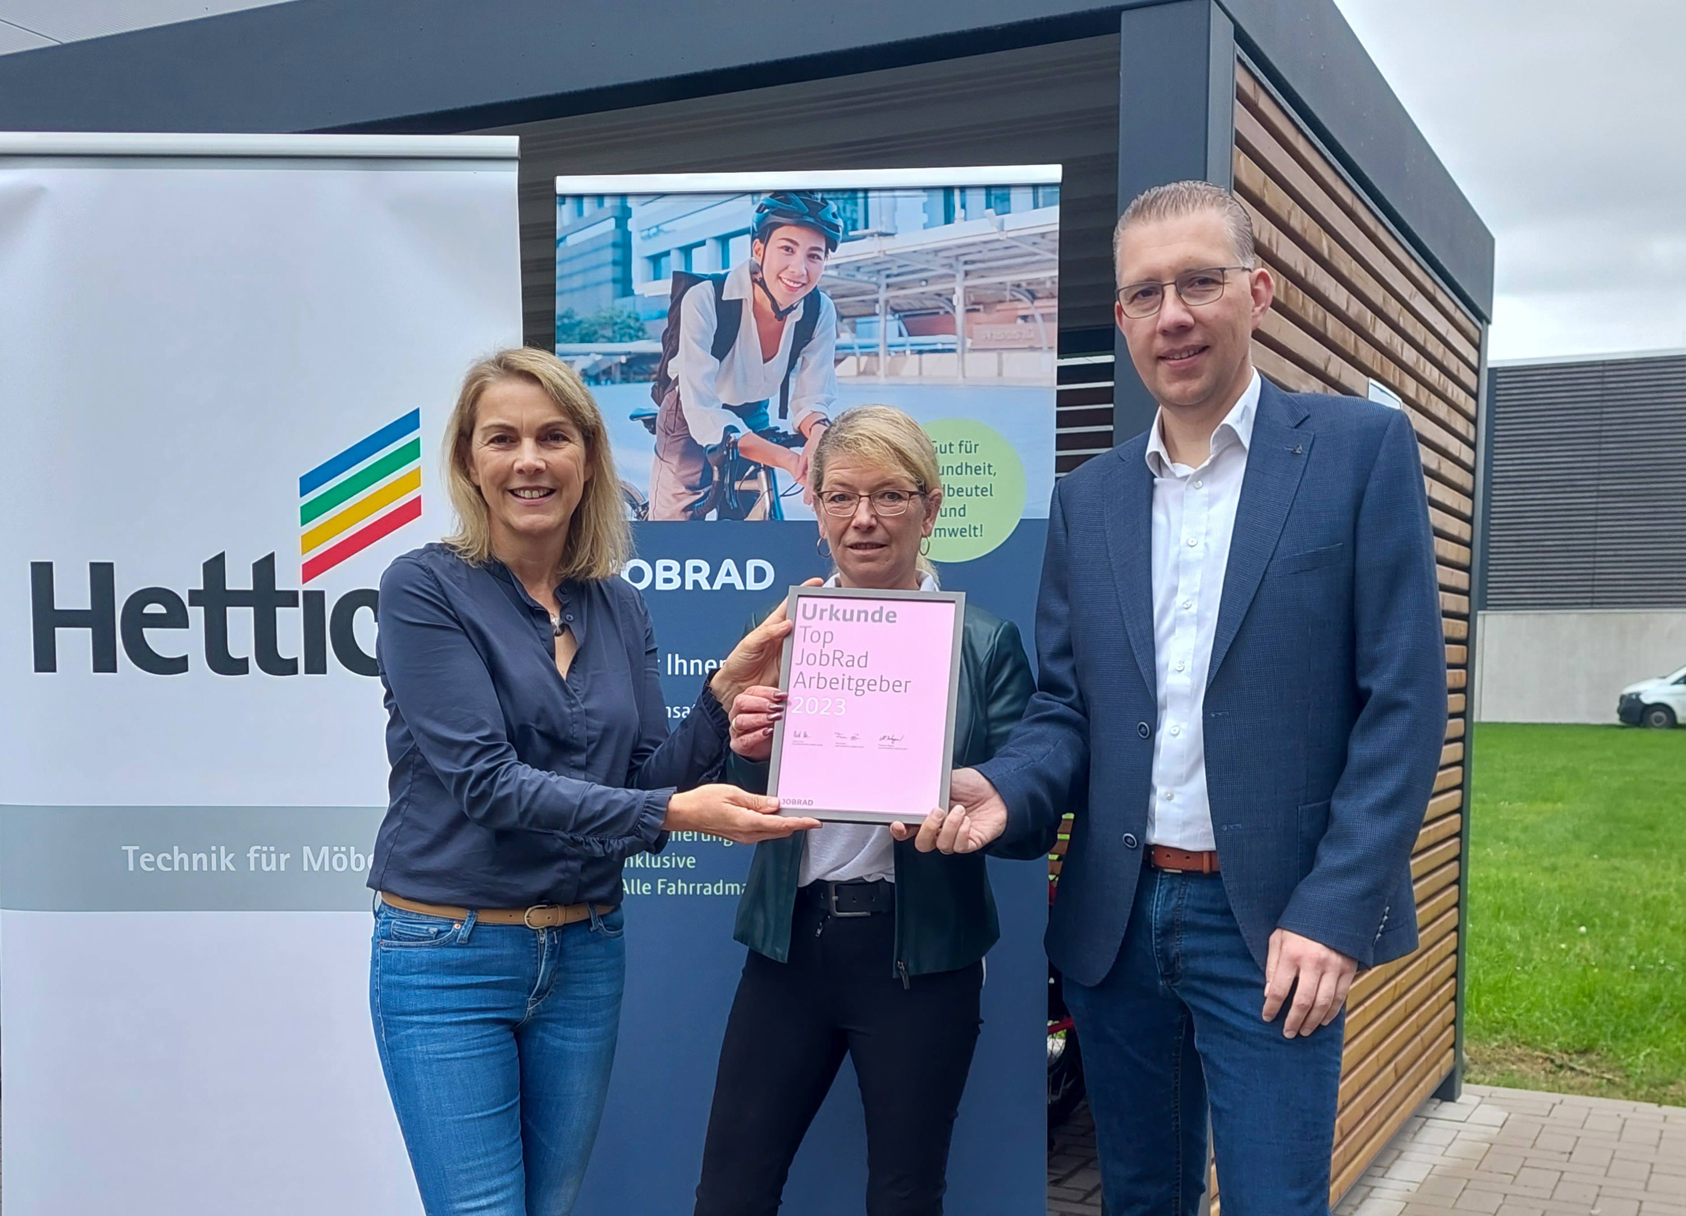
382023_b
(v.l.n.r.) Annette Treu von JobRad überreicht die Auszeichnung an Monika Titze, JobRad-Bevollmächtigte bei Hettich und Timo Pieper, Geschäftsführer bei Hettich in Kirchlengern. Foto: Hettich

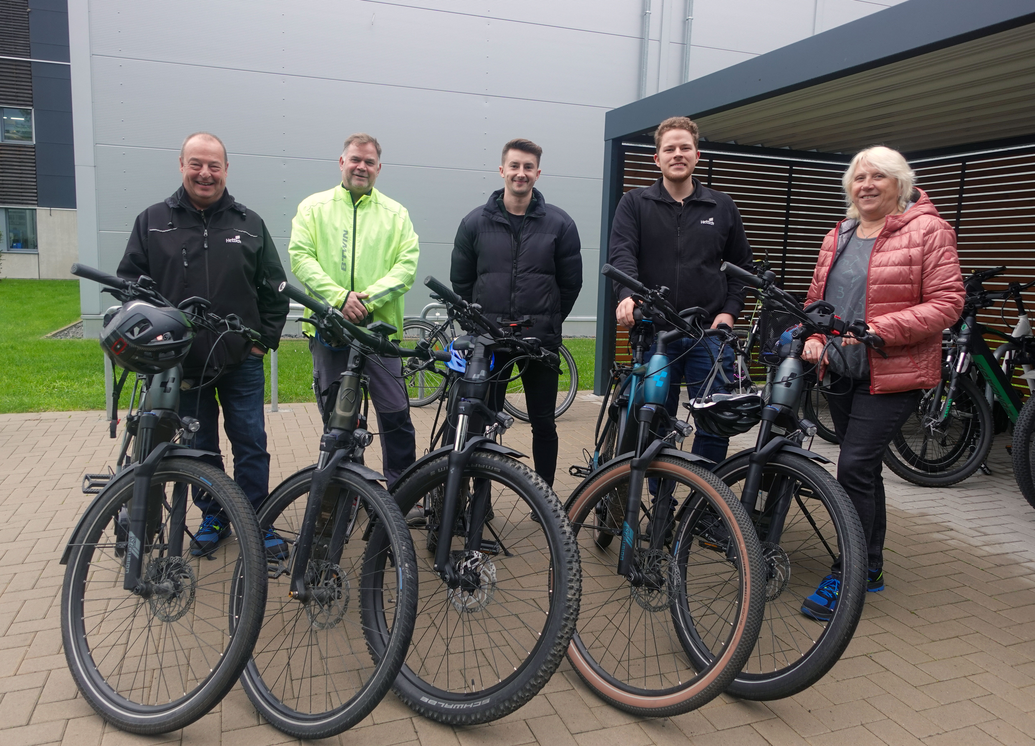
382023_c
Stellvertretend für rund 1.000 JobRadler bei Hettich: (v.l.n.r.) Thomas Mendrina, Thomas Grützmacher, Alexander Nowak, Justin Brinkmann und Birgit Mendrina fahren bei Wind und Wetter mit dem Rad zur Arbeit. Foto: Hettich

Über Hettich
Hettich wurde 1888 gegründet und gehört heute zu den weltweit größten und erfolgreichsten Herstellern von Möbelbeschlägen. Stammsitz des Familienunternehmens ist Kirchlengern im Möbelcluster Ostwestfalen. In fast 80 Ländern arbeiten rund 8.000 Kolleginnen und Kollegen gemeinsam daran, der Branche zukunftsfähige Lösungen zu liefern. Die Marke Hettich steht mit ihrem Unternehmensversprechen „It's all in Hettich“ für ein umfassendes Leistungsportfolio, das sich weltweit konsequent an den Bedürfnissen der Kunden orientiert. Nachhaltiges Handeln unter sozialen, gesellschaftlichen und ökologischen Aspekten hat dabei traditionell schon immer höchste Priorität. www.hettich.com

